**第一单元随堂考核**

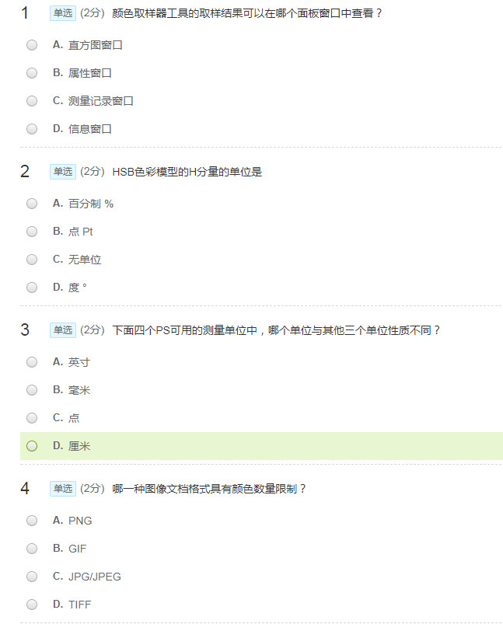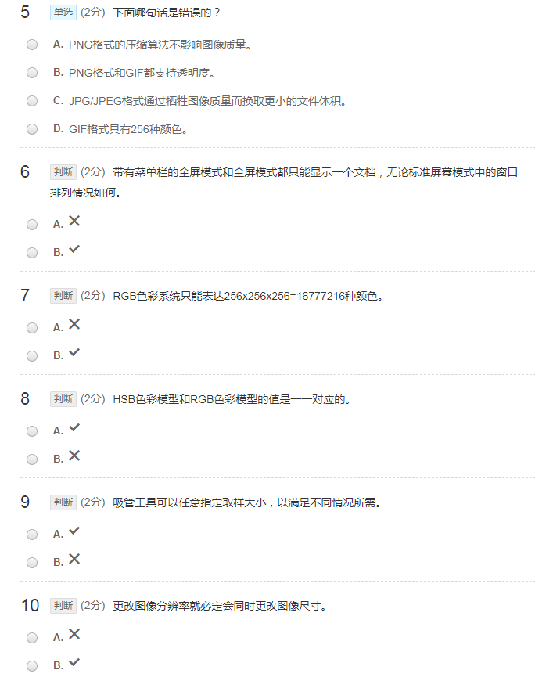

**第二单元随堂考核**

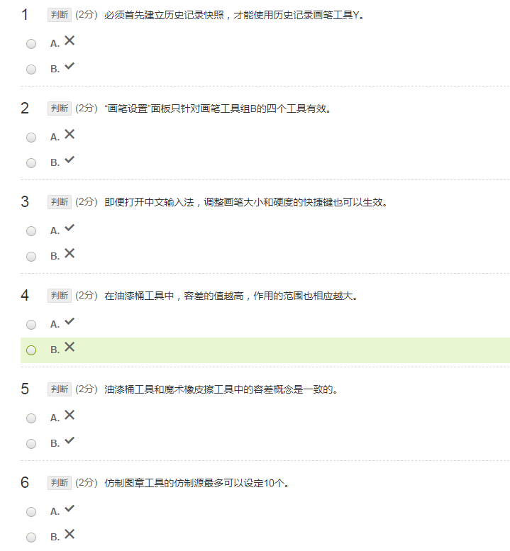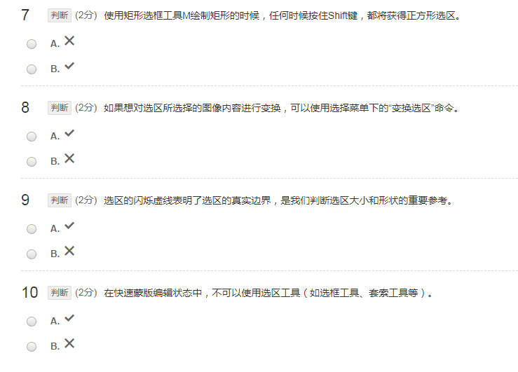

作业：

（100分）

在“2.5.2选区初步：套索工具组、选区变换”中，老师通过修改一张井盖图片讲解了相关的工具和命令，请同学们继续完成，将井盖对齐，也即使得圆形井盖上的黄色标线与地面标线一致。

井盖图片请见附件，也可以在百度网盘本课程配套图片资料中下载（二者是一样的）。

考虑到修图类型的主观测试题很难把握评分标准，尤其是分数的细微差别（例如82分和83分）不太有意义，因此本题目评分标准仅取若干固定值。